国家开放大学军盾学院

毕业申请操作手册
（学员）



请前往微信公众号“军盾学院”，在“教学资源”栏目点击“军盾教育APP下载”，对软件进行更新，否则无法提交“毕业申请”。
1.进入毕业申请页面
点击“我的”，在“个人申请”中选择“毕业申请”。
学员每学期可提交一次毕业申请，已提交或审核未通过的可撤回、更新后再次提交。

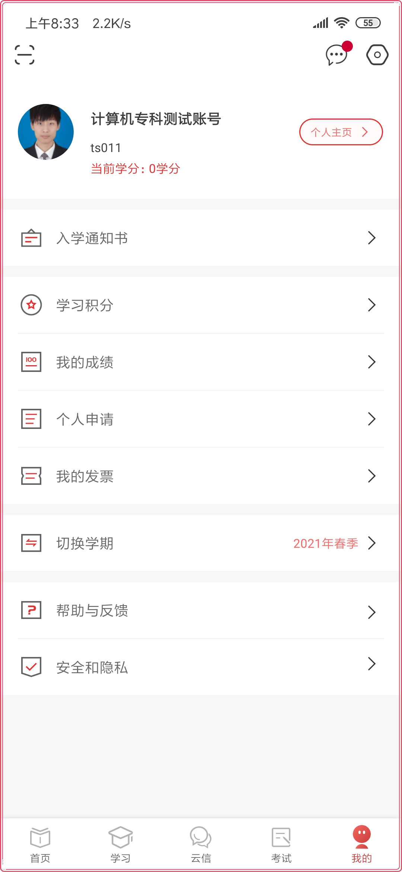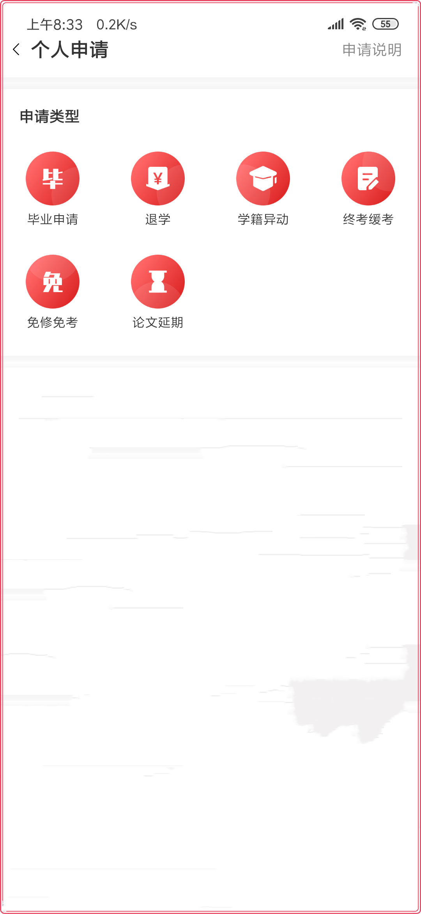

2.核对个人信息
根据国家开放大学《关于全面实施毕业证书颁发工作改革的通知》要求，将不再受理毕业生基本信息更正。学员可在此页面核对学籍信息，也可以登录学信网（www.chsi.com.cn）核对本。
（1）个人信息有误，点击“修改信息”进行修改，并提交相关证明材料。咨询电话：学籍王老师18618525516

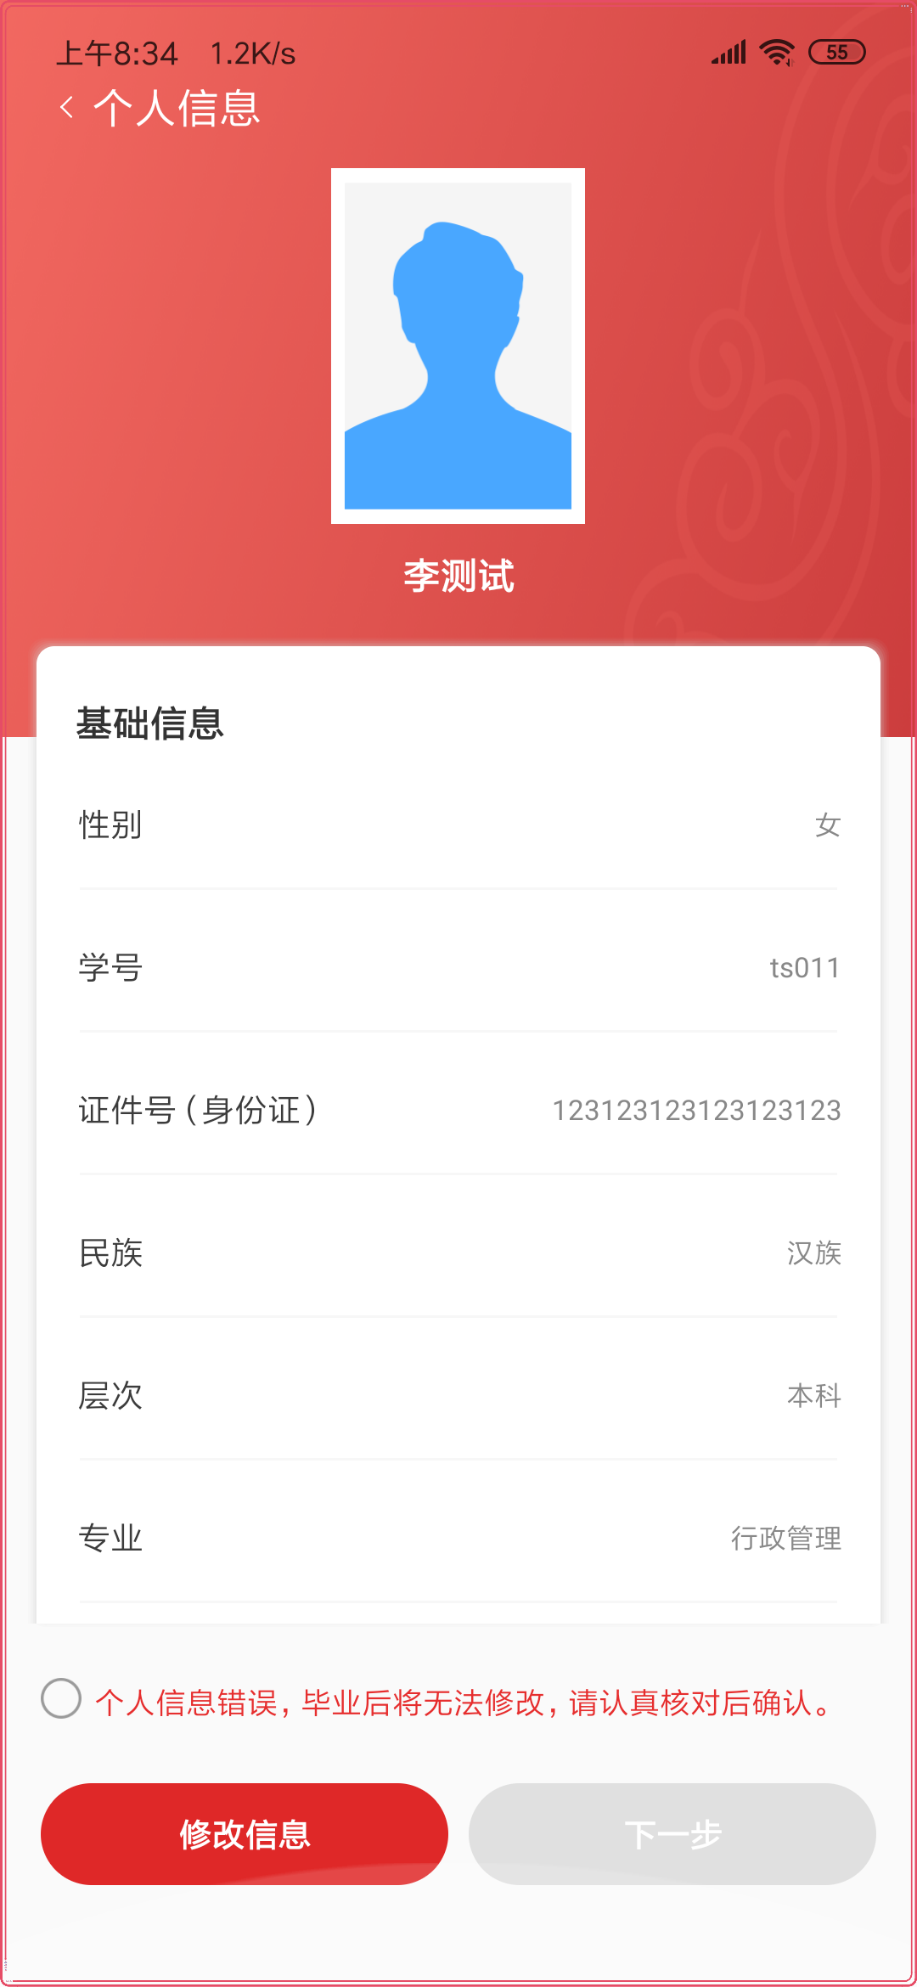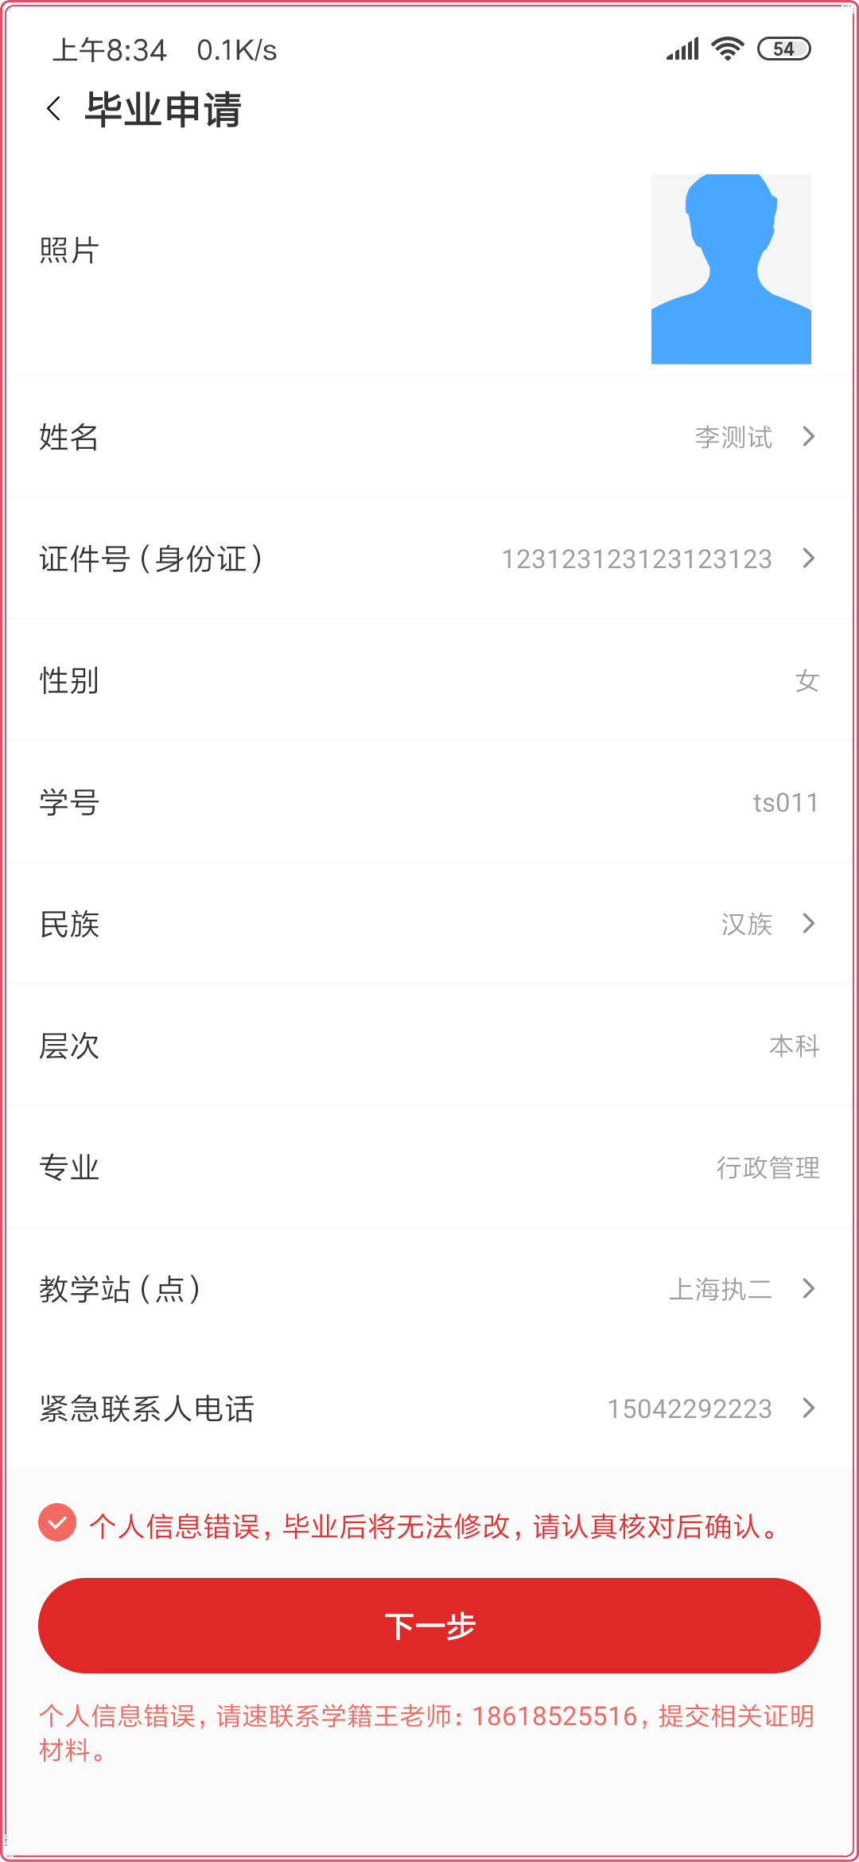

（2）如个人信息无误，勾选必读信息点击“下一步”

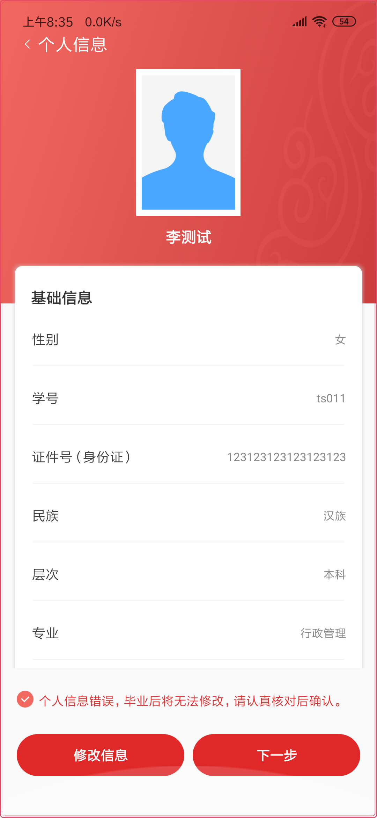

3.提交申请
（1）专科起点本科学员
1.“申请类型”中根据个人情况选择要上传一项后提交毕业申请。

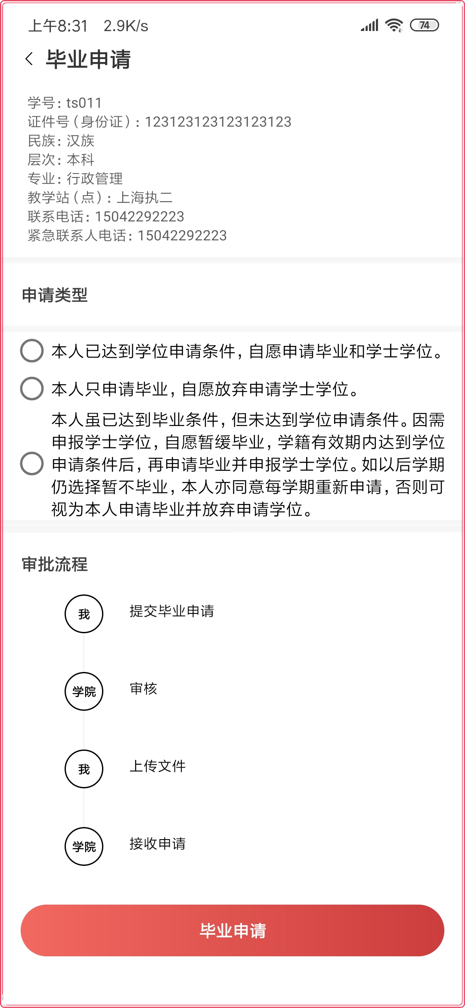

2.若选择毕业+学位申请需要上传学位英语证明，提交审核。

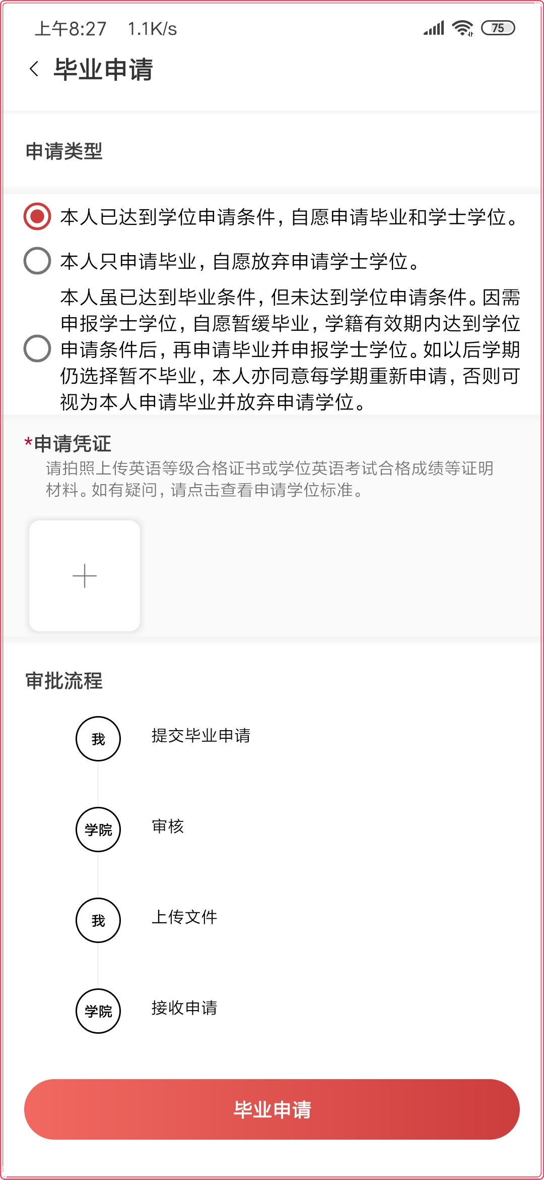

（2）专科学员
直接点击“毕业申请”。

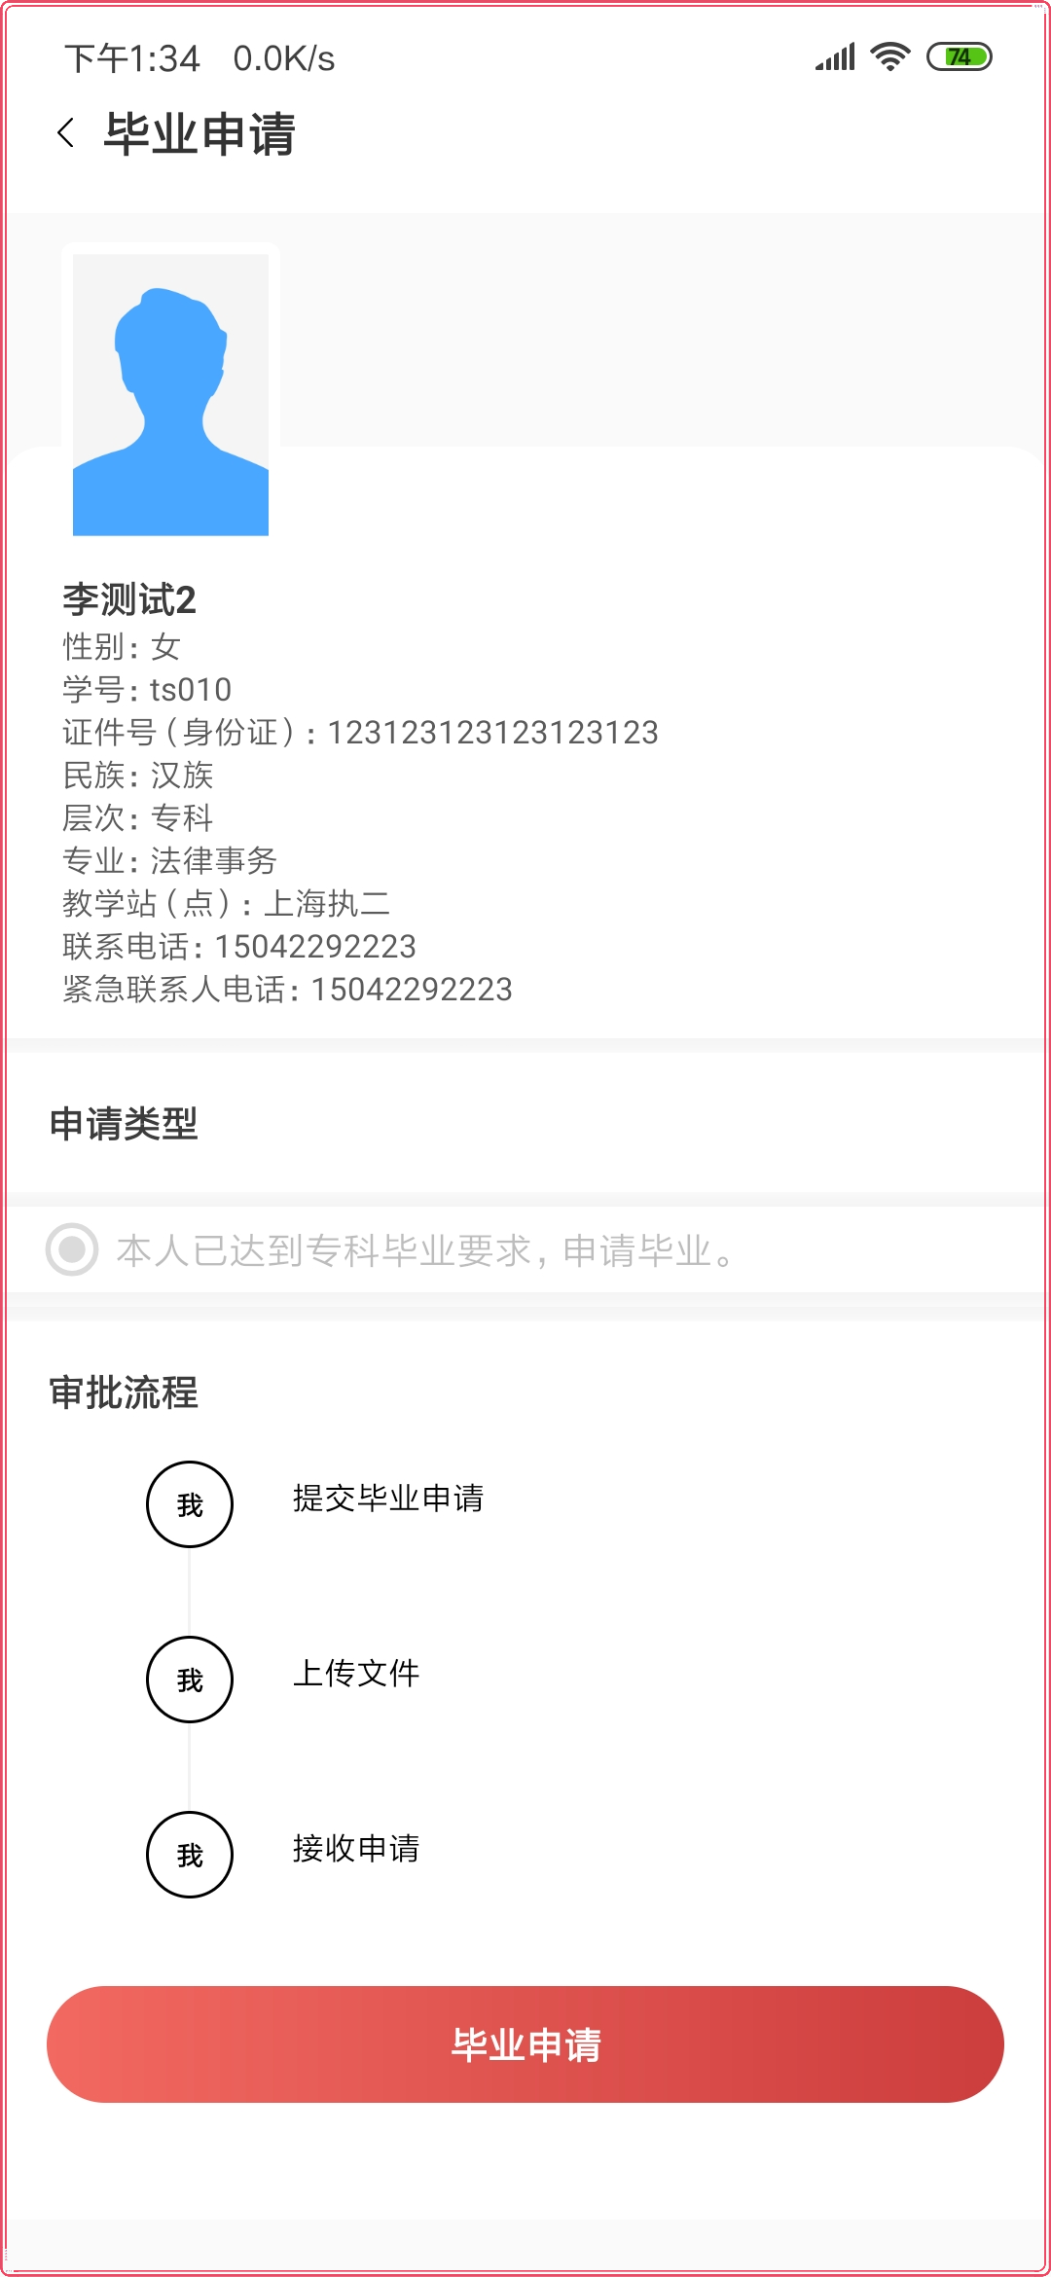

4.签名确认
本人签名（横屏书写，请勿连笔），签名后点击“确认”。
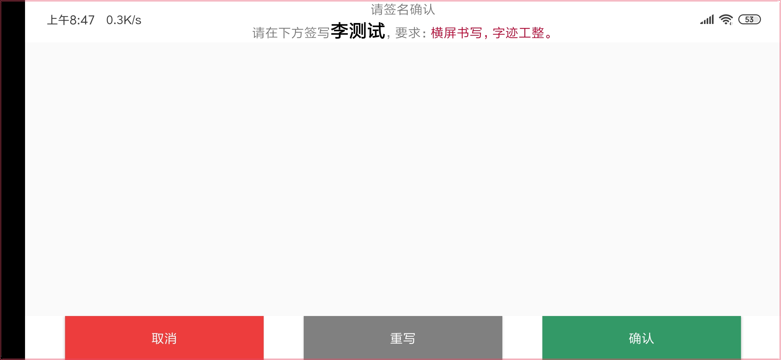
5.等待审核
学员签名确认后，等待教学点审核。

